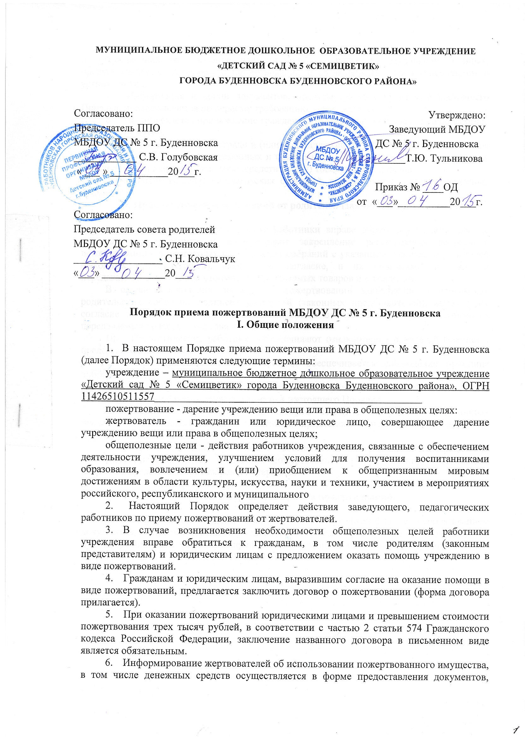
подтверждающих расходование пожертвований, а также в натуральном и иных, предусмотренных договором о пожертвовании и соглашением сторон (письменном и устном) видах.
7. Информация и копии документов, предусмотренных пунктом 6 настоящего Порядка, предоставляется по первому требованию жертвователей.
8. Не допускается принуждение граждан и юридических лиц в каких-либо формах, в частности путем:
- внесения записей в тетради и (или) принадлежности воспитанников, в том числе находящихся в родственных, семейных и приятельских отношениях с жертвователями о необходимости внесения денежных средств и (или) товаров и материалов;
- принятия решений родительских собраний, обязывающих внесение денежных средств;

II. Привлечение пожертвований от родителей (законных представителей).

9. Заведующий, ппедагогические работники вправе обратиться за помощью на родительских собраниях и обеспечивают закрепление рассмотрения вопроса о пожертвованиях в протоколах родительских собраний с указанием количества родителей (законных представителей), выразивших согласие, и их подписями, а также о передаваемой сумме (либо стоимости передаваемых товаров и материалов).
В случае заключения договора о пожертвовании закрепление в протоколах родительских собраний подписей родителей (законных представителей), выразивших согласие на оказание пожертвований, положений о передаваемой сумме (стоимости передаваемых товаров и материалов) не требуется.
10. Педагогические работники обеспечивают ознакомление родителей (законных представителей) с настоящим Порядком.
11. При привлечении пожертвований обеспечивается соблюдение принципа добровольности.
12. Не допускается принуждение родителей (законных представителей), в том числе в формах, предусмотренных в пункте 8 настоящего Порядка.
13. После получения предварительного согласия от родителей (законных представителей) педагогические работники предлагают согласившимся заключить договор о пожертвовании.
14. Педагогические работники обеспечивают информирование родителей (законных представителей), оказавших пожертвования о расходовании поступивших денежных средств и (или) товаров и материалов.

III. Оформление приема пожертвований.

15. Оформление приёма пожертвований осуществляется с использованием документов, предусмотренных законодательством Российской Федерации о бухгалтерском учете (договор о приёме пожертвований, заявление от жертвователя, акт приёма-передачи – Приложение 1).

Приложение 1

Заведующему МБДОУ ДС №5
г. Буденновска
Т.Ю. Тульниковой

ЗАЯВЛЕНИЕ
Я,____________________________________________________________________________
имеющий (щая) паспорт серии ____________________№ ____________________________
выдан ________________________________________________________________________
проживающего (щей) по адресу __________________________________________________
__________________________________________________________________________________________________________________________________________________________
Прошу принять благотворительное пожертвование в форме безвозмездной передачи _____
____________________________________________________________________________________________________________________________________________________________________________________________________________________________________________________________________________________________________________________
В собственность имущества ДОУ для использования по назначению.
Даю согласие на обработку моих персональных данных__________________

«_____» 20 г.
(подпись)

АКТ
ПРИЁМА ПЕРЕДАЧИ № ____
От «_____» _____________ 20__г.

Мы, нижеподписавшиеся, заведующий МБДОУ ДС № 5 г. Будённовска Т.Ю. Тульникова , с одной стороны и жертвователь ______________________________________________________с другой стороны составили
настоящий акт о том, что МБДОУ ДС № 5г. Буденновска поставит на балансовый учет учреждения материальные ценности подаренные жертвователем для группы № _________: ____________________________________________________________________________________________________________________________________________________________________________________________________________________________________________________________________________________________________________________
Всего подарено жертвователем материальных ценностей на сумму___________________
_____________________________________________________________________________

МБДОУ ДС № 5 г. Буденновска  Место нахождения: РФ, Ставропольский край, Буденновский район, г. Буденновск  Почтовый адрес: Ставропольский край, Буденновский район, г. Буденновск, ПОСС, ул. Вавилова  ИНН 2624033226 КПП 262401001  р/с 40101810300000010005  в ГРКЦ ГУ Банка России по СК  г. Ставрополь  БИК 040702001  ОКПО 10301292  Принял:  Заведующий МБДОУ ДС № 5 г. Буденновска  __________________Т.Ю. Тульникова  М.П.  «____»______________20___г. | Жертвователь  Ф.И.О.____________________________  __________________________________  Паспорт_________ № _____________  Выдан ____________________________  Дата _____________________________  Адрес места жительства:___________  __________________________________  __________________________________  Контактные данные_______________  Сдал:  ______________________________  (подпись)  «____»______________20___г.

Договор

на выполнение благотворительных работ № ___

г. Буденновск «____» ___________ 20__г.

МБДОУ ДС № 5 г. Буденновска в лице заведующего Т.Ю. Тульниковой, действующего на основании Устава с одной стороны и родители _____ группы в лице _____________________________________________________, проживающ__ по адресу: __________________________________, именуемый в дальнейшем «Жертвователь», с другой стороны, заключили настоящий Договор о нижеследующем:

1.Предмет договора
1.1 Настоящий Договор определяет взаимоотношения и обязанности сторон по осуществлению совместной деятельности.

2. Обязанности сторон
2.1. Жертвователь обязуется выполнить следующие работы:
_________________________________________________________________________
2.2. МБДОУ ДС № 5 г. Буденновска обязаны принять выполненные работы Жертвователем.

3. Порядок расчетов и сумма договора
3.1 Стоимость работ по настоящему договору составляет _______________________ (_______________________________________) рублей ___ копеек.
(сумма прописью)
3.2. Оплату производит Жертвователь по собственному желанию.

4. Обязательства Жертвователя.
Жертвователь обязуется:
4.1. Выполнить работы своими силами.
4.2. Выполнить работы и передать их МДОУ ДС № 5 г. Буденновска для ___________ группы.

8. Адреса и реквизиты сторон
МБДОУ ДС № 5 г. Буденновска
Место нахождения: РФ, Ставропольский край, Буденновский район, г. Буденновск
Почтовый адрес: Ставропольский край, Буденновский район, г. Буденновск, ПОСС, ул. Вавилова
ИНН 2624033226 КПП 262401001
р/с 40101810300000010005
в ГРКЦ ГУ Банка России по СК
г. Ставрополь
БИК 040702001
ОКПО 10301292
Заведующий МБДОУ ДС № 5 г. Буденновска
__________________Т.Ю. Тульникова
М.П.
«____»______________20___г.

Договор о пожертвовании
« » __20___ года г.Буденновск
(указывается населенный пункт)

Мы, нижеподписавшиеся:
_____________________________________________________________________________
(указываются граждане, родительский комитет или юридическое лицо передающие пожертвования)
_______________________________________________________________________________________________________________________________________________________________________________________________________________________________________________________________________________________
в дальнейшем именуемые «Жертвователи» (в случае, если гражданин или юридическое лицо в единственном числе, то следующая формулировка «в дальнейшем именуемый «Жертвователь») с одной стороны и
_ муниципальное бюджетное дошкольное образовательное учреждение «Детский сад № 5 «Семицветик» города Буденновска Буденновского района», ОГРН 11426510511557___________________________________________________
(полное наименование образовательного учреждения в соответствии с уставом образовательного учреждения со свидетельством о государственной регистрации )
____________________________________________________________________________________________________________________
в дальнейшем именуемое «Учреждение» в лице заведующего МБДОУ ДС № 5 г.Буденновска Тульниковой Татьяны Юрьевны _
(указывается должность, фамилия, имя, отчество руководителя образовательного учреждения) действующего, на основании Устава, с другой стороны, заключили настоящий договор о нижеследующем:

1. Предмет договора.

Предметом договора является передача Жертвователем Учреждению
_____________________________________________________________________________
(вид пожертвования: денежная сумма или материальные ценности при необходимости с указанием стоимости)
__________________________________________________________________________________________________________________________________________________________
в следующих общеполезных целях:
_____________________________________________________________________________
(указываются виды общеполезных целей)
__________________________________________________________________________________________________________________________________________________________

2. Обязательства сторон.
2.1. Жертвователи передают по акту приема-передачи приобретенных материальных ценностей в _____________ срок с момента покупки материальных ценностей.

2.2. Учреждение обязуется:
- использовать благотворительную помощь родителей строго на общеполезные цели, предусмотренные Порядком приема пожертвований;
- отчитываться перед Жертвователем о целевом использовании полученных денежных средств (товаров и материалов);

3. Срок действия договора.
3.1. Договор вступает в силу с момента его подписания.
3.2. Расторжение Договора возможно по соглашению Сторон или по инициативе любой из Сторон, в случае нарушения другой Стороной своих договорных обязательств. Сторона, по инициативе которой осуществляется расторжение Договора, уведомляет в письменном виде другую Сторону о своем намерении. Договор считается расторгнутым через 10 дней после отправки такого уведомления.

4. Ответственность сторон.

За невыполнение или ненадлежащее выполнение обязательств по настоящему договору стороны несут ответственность в соответствии с законодательством Российской Федерации.

5. Адреса и реквизиты сторон.

МБДОУ ДС № 5 г. Буденновска
Место нахождения: РФ, Ставропольский край, Буденновский район, г. Буденновск  Почтовый адрес: Ставропольский край, Буденновский район, г. Буденновск, ПОСС, ул. Вавилова  ИНН 2624033226 КПП 262401001  р/с 40101810300000010005  в ГРКЦ ГУ Банка России по СК  г. Ставрополь  БИК 040702001  ОКПО 10301292  Заведующий МБДОУ ДС № 5 г. Буденновска  __________________Т.Ю. Тульникова  М.П.  «____»______________20___г. | Жертвователь  Ф.И.О.____________________________  __________________________________  Паспорт_________ № _____________  Выдан ____________________________  Дата _____________________________  Адрес места жительства:___________  __________________________________  __________________________________  Контактные данные_______________  ______________________________  (подпись)  «____»______________20___г.

